**《操作系统原理》实验报告**

**一、实验目的**

1）理解操作系统引导程序/BIOS/MBR的概念和作用；

2）理解并应用操作系统生成的概念和过程；

3）理解并应用操作系统操作界面，系统调用概念；

4）掌握和推广国产操作系统（推荐银河麒麟或优麒麟，建议）。

**二、实验内容**

1）用NASM编写MBR引导程序，在BOCHS虚拟机中测试。

2）在Linux（建议Ubuntu或银河麒麟或优麒麟）下裁剪和编译Linux内核，并启用

新内核。（其他发行版本也可以）

3）为Linux内核（建议Ubuntu或银河麒麟或优麒麟）增加2个系统调用，并启用

新的内核，并编写应用程序测试。（其他发行版本也可以）

4）在Linux （建议Ubuntu或银河麒麟或优麒麟） 或Windows下，编写脚本或批

处理。脚本参数1个：指定目录。脚本的作用是把指定目录中的全部文件的文件名

加后缀，后缀是执行脚本时的日期和时分。例如：文件名“test”变成“test-

2022-11-21-20-42”。

**三、实验过程**

**3.1 银河麒麟系统编译启用Linux内核**

下载优麒麟的镜像文件：

1. 官网下载：<https://www.ubuntukylin.com/downloads/> （下载速度慢）

2. 镜像网站：官网底部（推荐），如图3-1所示。



图3-1 优麒麟镜像网站

创建虚拟机硬盘空间至少大于50G，否则后续编译内核会因存储空间不够而失败。硬件配置如图3-2所示。

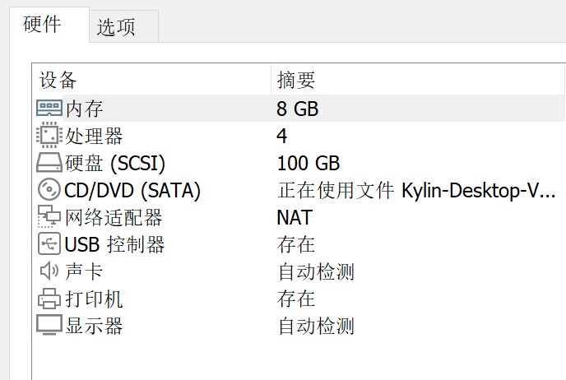

图3-2 虚拟机硬件配置

登录优麒麟后，注意一定要点击桌面的“安装“，否则试用版无法正常进行以下操作，系统重启会进行清空。

查看正在使用的内核版本，后面下载的内核版本最好不要高于目前版本，如图3-3所示。





图3-3 查看目前内核版本

安装编译的必要工具gcc、gdb、bison、flex、libncurses5-dev、libssl-dev、libidn11以及虚拟机的必备工具，如图3-4所示。



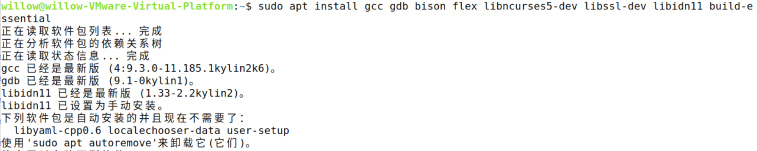

图3-4 安装必要工具

从网上下载不高于目前内核版本的kernel源代码。

1.官网：<https://www.kernel.org/> （下载速度慢）

2.镜像网站：<http://ftp.sjtu.edu.cn/sites/ftp.kernel.org/pub/linux/kernel/>（推荐）

此处下载 linux-5.4.3.tar.xz（可以自行选择其他版本） ，之后移动压缩包到 usr/src 目录下，解压后删除。



将目前内核的配置拷贝到新内核的源码目录下，作为新内核的配置文件。其中，需要进入配置文件.config，查看一下 .config 文件是否变化，有的版本此操作会把前面双引号内置空的内容恢复，此时需要手动删除引号中的内容，如图3-5所示。



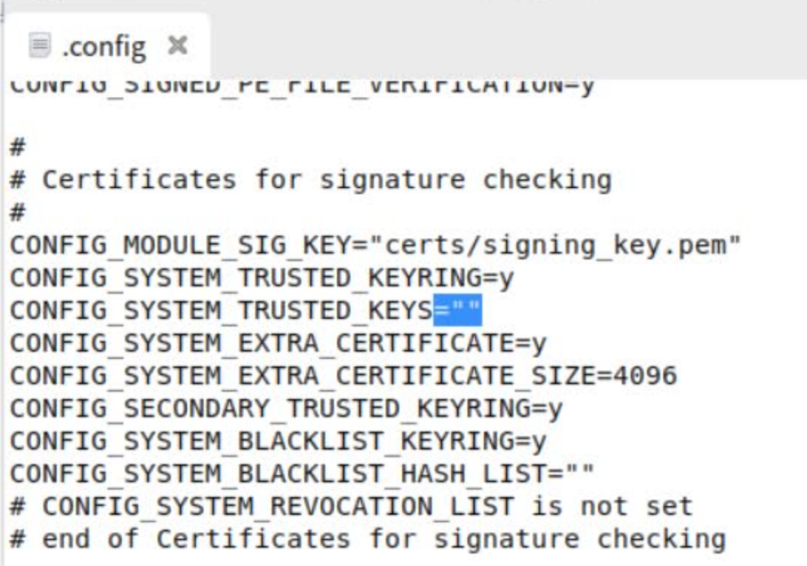

图3-5 查看文件.config

使用make menuconfig 个性化配置——实际实验过程中没有修改，直接使用默认配置即可。显示如下界面后，点击<Exit>即可，如图3-6所示。



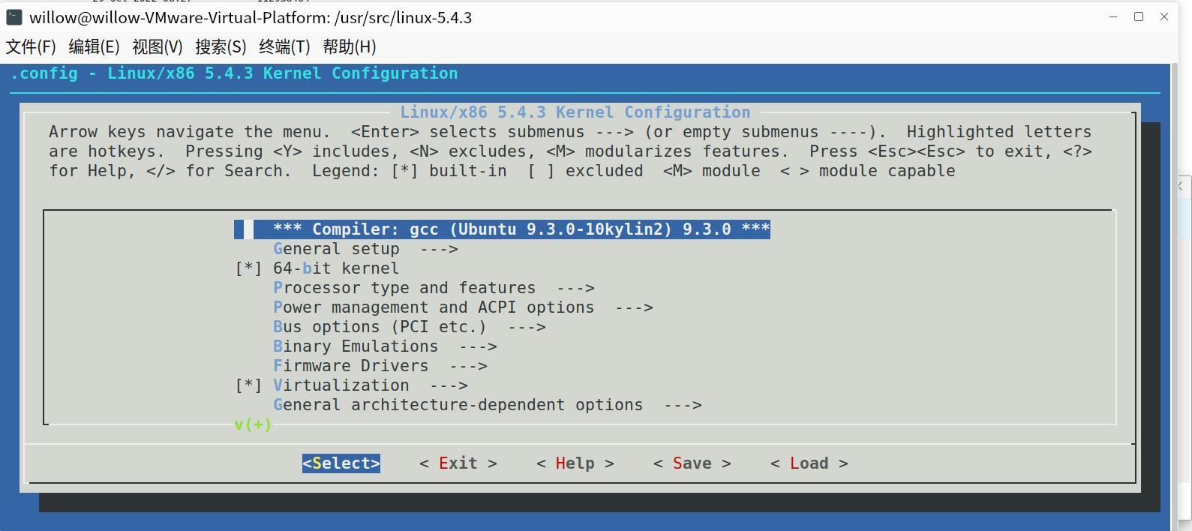

图3-6 配置.config

进入源码目录，使用make命令编译内核，同时借助 -jn 加快编译速度，如图3-7所示。其中，n是要生成的作业数，通常的做法是每个处理器产生一个或两个作业，可以查看虚拟机硬件配置（见图3-2）中的处理器总分配内核数。此阶段比较耗时。



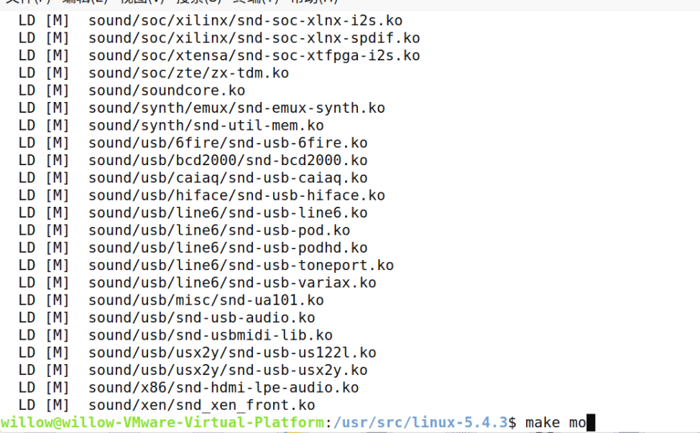

图3-7 编译内核

安装内核模块，进一步安装内核模块，如图3-8所示。



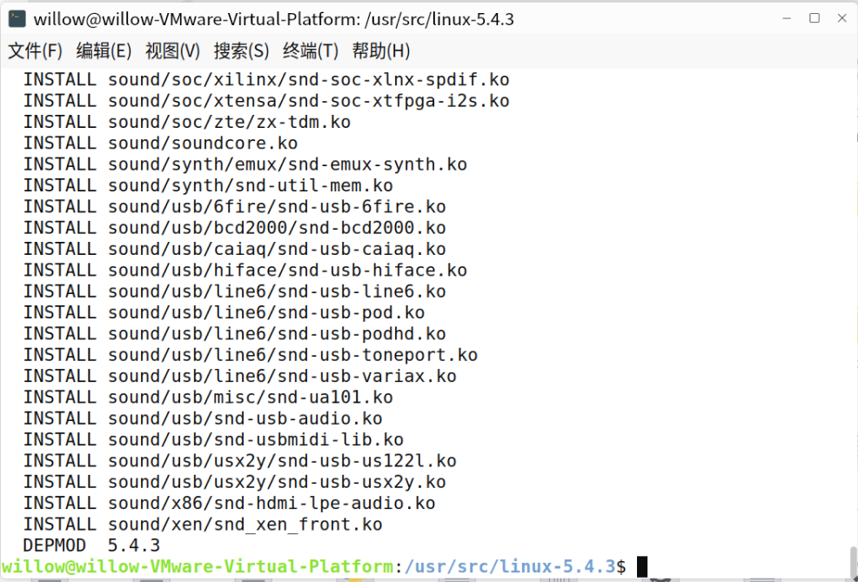

图3-8 安装模块

模块安装完成后，进行内核安装，如图3-9所示。



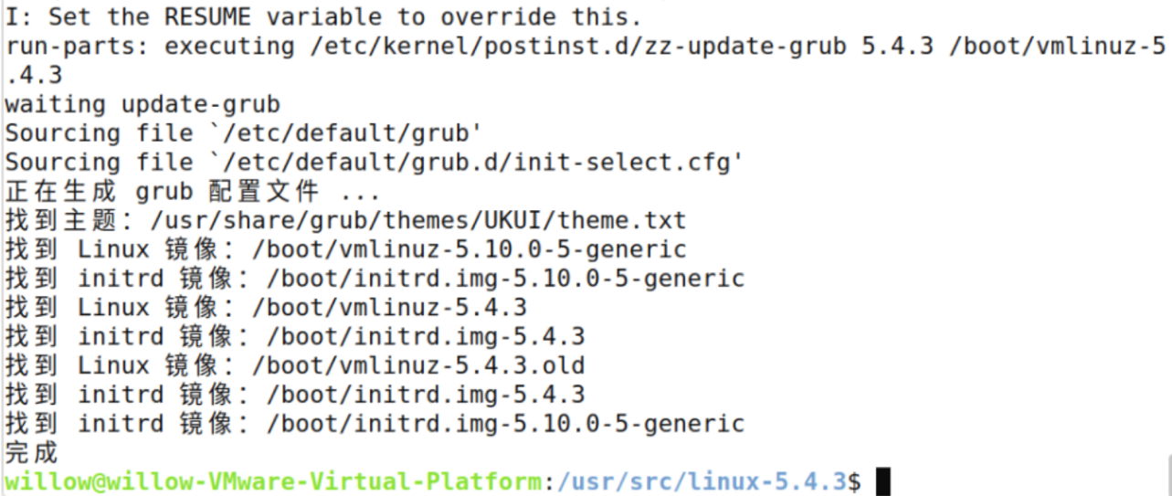

图3-9 安装内核

将新安装的内核设置为引导，并更新grub引导程序，如图3-10所示。



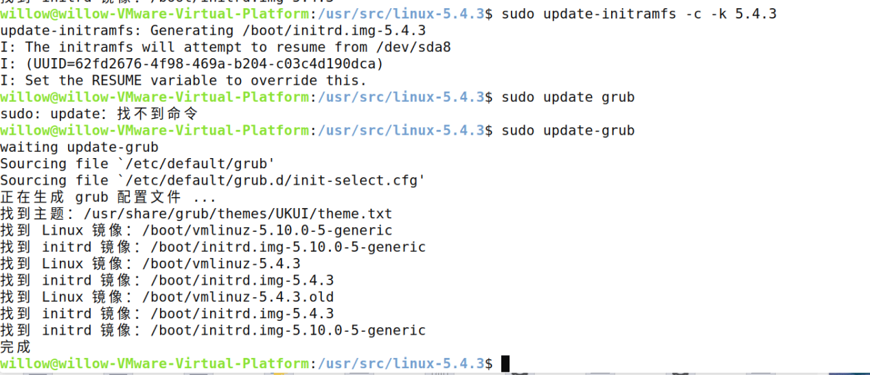

图3-10 更新grub

重启虚拟机，选择 高级选项——对应新内核的版本 进行启动，此处为5.4.3，如图3-11所示。

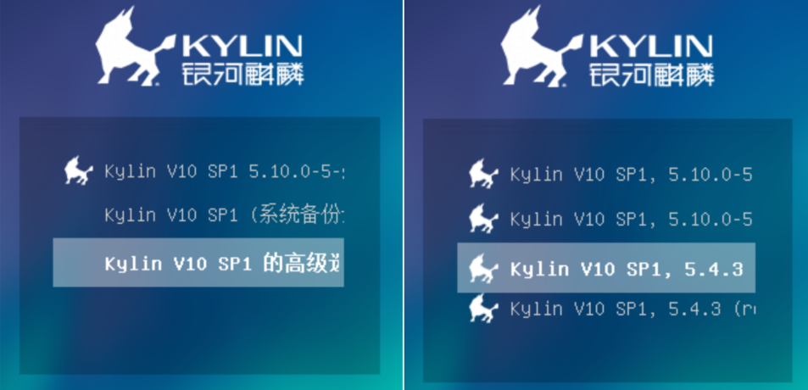

图3-11 启动新内核

**3.2 添加系统调用并启用新内核**

需要修改的文件如下：

1.系统调用：linux-5.4.3/kernel/sys.c

2.系统调用函数声明：linux-5.4.3/include/linux/syscalls.h

3. ID：linux-5.4.3/arch/x86/entry/syscalls/syscall_64.tbl

4. ID声明：linux-5.4.3/include/uapi/asm-generic/unistd.h

需要修改的代码如下：

1.系统调用：linux-5.4.3/kernel/sys.c



2.系统调用函数声明：linux-5.4.3/include/linux/syscalls.h



3.ID：linux-5.4.3/arch/x86/entry/syscalls/syscall_64.tbl



4. ID声明：linux-5.4.3/include/uapi/asm-generic/unistd.h



如下图3-12所示。

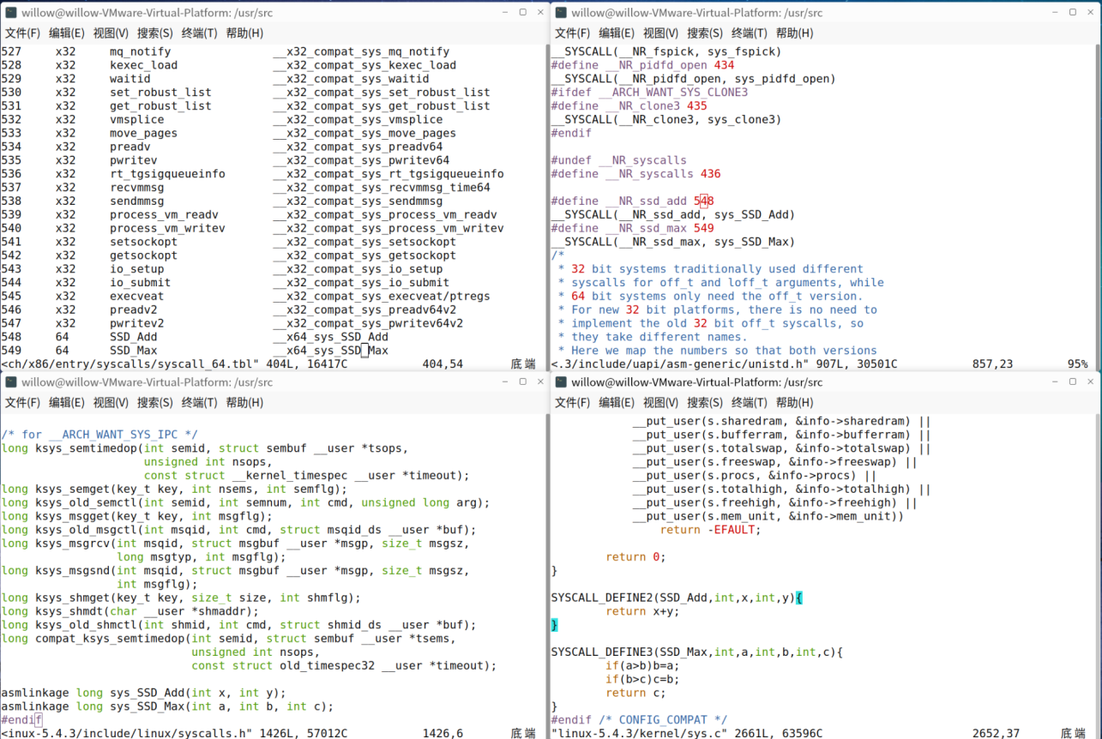

图3-12 增加系统调用

重新编译，与实验二基本相同，编译前清理一下上一次残留的编译文件即可。



### 调用新增函数进行测试

测试文件：test.c



**3.3 编写批处理程序**

建立文件，test1.txt与test2.txt，并初始化文本文件的内容，如图3-13所示。

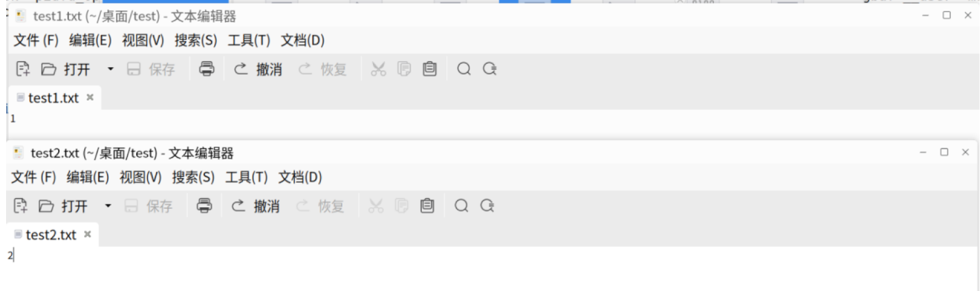

图3-13 初始化文件

脚本文件“myshell2.sh”源代码如下，将待测试的txt文件与脚本文件放置于同一目录下，进行测试，如图3-14所示。



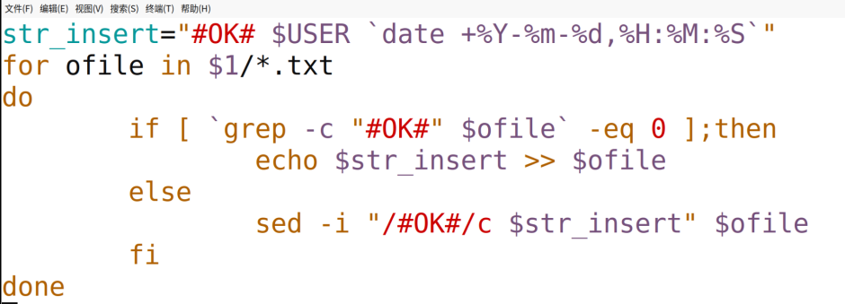

图3-14 脚本文件

**四、实验结果**

**4.1 银河麒麟系统编译启用Linux内核**

启动完毕后，查看目前内核版本，若为新内核版本，则启动成功。如图4-1所示。



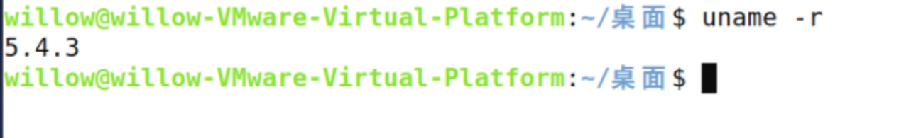

图4-1 启用新内核

**4.2 添加系统调用并启用新内核**

编译运行编写的test.c文件进行测试。



输出如下图4-2所示。

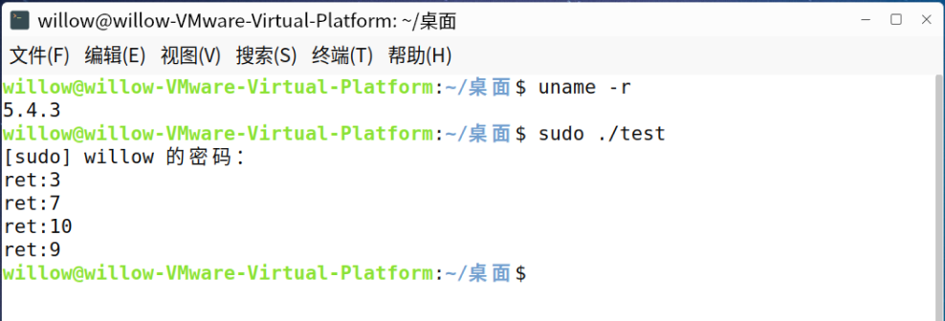

图4-2 新增系统调用的测试结果

**4.3 编写批处理程序**

### 运行脚本文件，其中，第一参数表示选择在该目录下的txt文件。



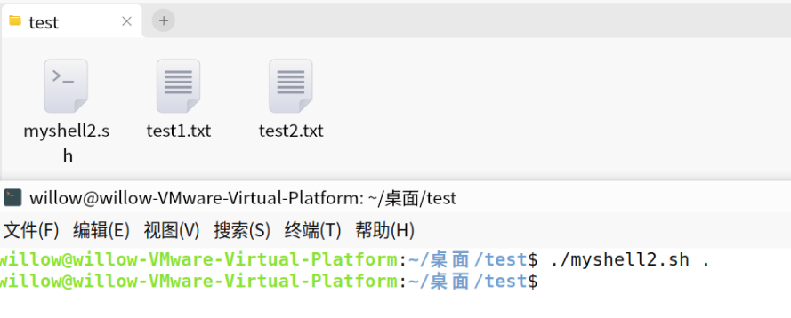

图4-3 运行脚本文件

在目标目录下的所有txt文件新增一行 “#OK# willow 2022-11-28,19:19:48”。如图4-4所示。

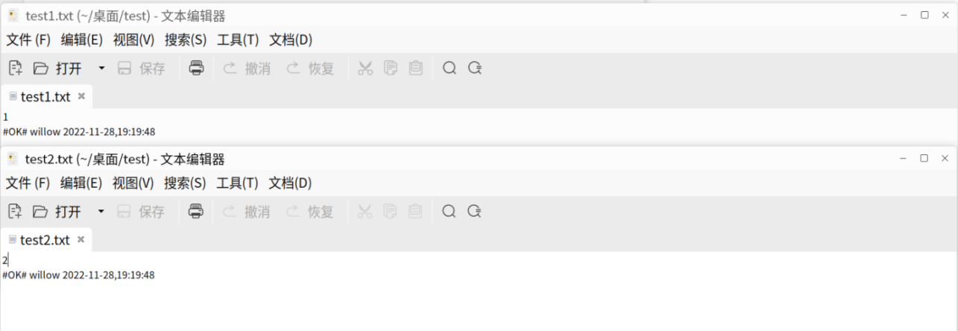

图4-4 第一次运行结果

再次运行，不再追加新行，而是刷新变为目前时间，“#OK# willow 2022-11-28,19:23:11”。如图4-5所示。

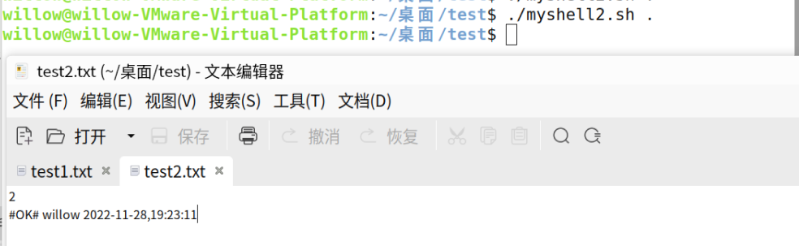

图4-5 第二次运行结果

**五、实验错误排查和解决方法**

**5.1 银河麒麟系统编译启用Linux内核**

### Q：重启时没有出现选择内核的界面（Unbuntu可能会出现）

### A：修改文件/etc/default/grub，添加如下两条命令，并注释掉GRUB_TIMEOUT_STYLE，这一段代码，设置 GRUB_TIMEOUT 值为 30，意思是开机前留下30s的时间进入grub选择界面。随后更新grub并重启。



**5.2 添加系统调用并启用新内核**

Q：出现报错“ undefined reference to ‘xxx’ ”，如图5-1所示。

A：在linux4.17以后，添加系统调用必须以 __x64_sys_开头，将syscall_64.tbl中的系统调用改函数名开头即可。

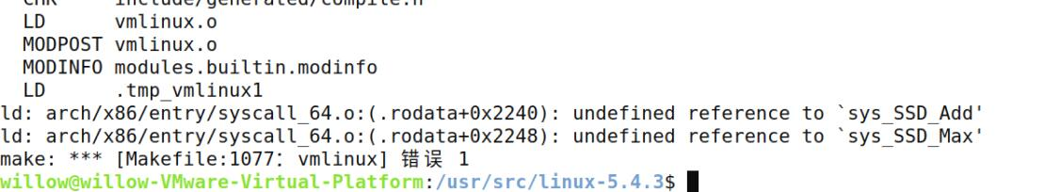

图5-1 第二次运行结果

Q：编译内核时无法编译完整的内核，很快就编译完成。

A：可能此时正在用新内核编译新内核。需要重启虚拟机，回到旧内核进行重新编译，才可以编译完整的新内核。

**5.3 编写批处理程序**

Q：再次运行脚本时无法更新，只能在末尾添加新时间，无法达到实验要求。

A：每次添加最后一行时，添加特殊标识，表示该文件已被写入过后缀，再写入时，新后缀需要覆盖以前的老后缀。

Q：运行时找不到shell文件或者显示权限不够，如图5-2所示。

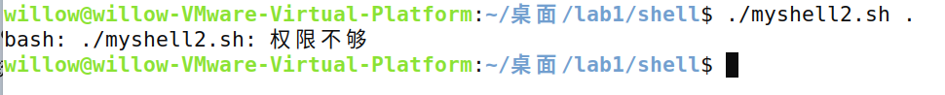

图5-2 权限不够终端显示

A：先新建了一个txt文件，之后再改的后缀名，故该脚本文件没有执行的权限，给脚本赋予权限即可。

**六、实验参考资料和网址**

**（1）教学课件**

**（2）实验学习：https://blog.csdn.net/qq_46106285/article/details/121507087**

**（3）<https://blog.csdn.net/weixin_46584887/article/details/125973263>**

**（4）<https://blog.csdn.net/qq_44765221/article/details/111087361>**